Likovna umetnost – delo z nadarjenimi
Navodilo za delo na domu ( 1 šolska ura- 9.4.2020) - ura za nadarjene
Pozdravljeni moji »likovniki«,
Kako vam gre kaj likovno ustvarjanje doma? Za vas sem pripravila nova likovna izziva. Lahko izberete prvo ali drugo likovno nalogo.
- Na spodnji strani je povezava do likovnega natečaja za pirh (pisanico).
https://www.hvu.si/?p=1808&fbclid=IwAR0AQeR-qrp6GqQgFjtazbry38iA-r5NgufUdAD3ogUHPIVOiZRFYEUgYUY
- Na družabnih medijih se je pojavil likovni izziv »Med umetnostjo in karanteno«. Ustvarjalci si izberejo likovno delo in nato doma poustvarijo svetovno znane slike tako, da si upoštevajoč glavni motiv zelo domiselno izdelajo kostume in sceno (s predmeti, ki so jim na voljo), ter se postavijo v kompozicijo, kot je na originalnem likovnem delu.
Glej primere: https://www.facebook.com/pg/MuseumsNews/photos/?tab=album&album_id=2352312438404452

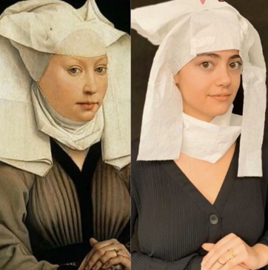
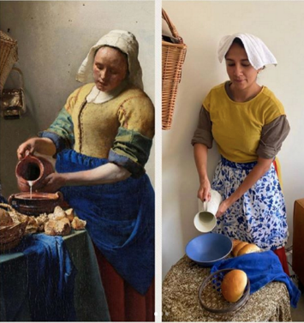
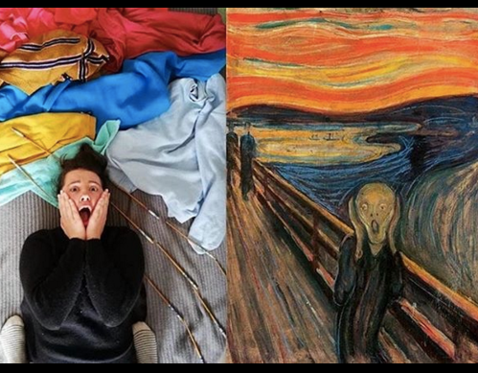
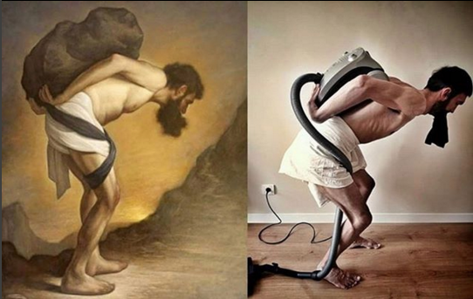
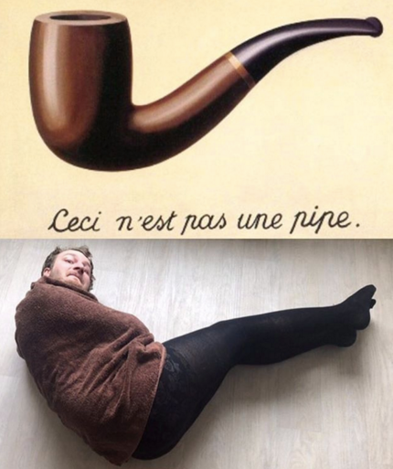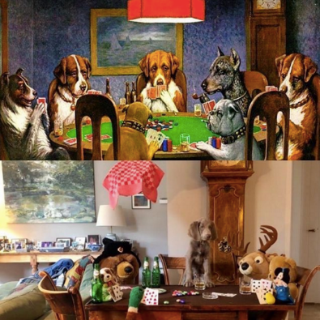

- Naredi virtualni sprehod po slovenskem muzeju Narodni muzej Slovenije.
- Izberi si katerokoli likovno delo SLOVENSKEGA AVTORJA (navdih lahko črpaš iz virtualnega ogleda, ali si s pomočjo spleta ali domače knjižnice izbereš likovno delo, ki ti je všeč).
- Izbrano likovno delo si dobro oglej in premisli, katere predmete, oblačila in dodatke potrebuješ za poustvaritev motiva (pripomočki so lahko domiselni in ni nujno, da so enaki originalu). Lahko ti pomagajo tudi domači.
- Postavitev in modele večkrat fotografiraj, izberi najboljšo različico in mi jo pošlji.
- Ne pozabi pri pošiljanju zapisati imena, priimka in razreda.

Moj naslov: katja.operckal@oskoroskabela.si
Lep pozdrav, učiteljica Katja.

